КОМИТЕТ ПО ОБРАЗОВАНИЮ ПРАВИТЕЛЬСТВА
САНКТ-ПЕТЕРБУРГА

Санкт-Петербургское государственное
бюджетное профессиональное образовательное учреждение
«Колледж электроники и информационных технологий»

ОТЧЁТ
«Информационные технологии в профессиональной деятельности»
по практической работе №4: «Функции в MS Excel»

Работу выполнил студент группы
11ОП, Мартьянов Е.В.
Преподаватель: Венедиктова О.Н.

Санкт-Петербург 2026
Цель работы: освоить базовые правила синтаксиса функций, изучить основные категории и научиться использовать Мастер функций (fx) для автоматизации расчетов.
Используемое программное обеспечение: Microsoft Excel.

Задание 1. Математика и статистика
Создаём заданную таблицу, заполняем данными 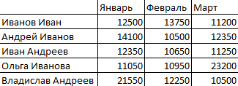
Записываем функцию СУММ в первую ячейку Итого, затем перетягиваем маркет на весь столбец для её применения во всех ячейках со сдвигом значений 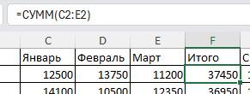
Проделываем тоже самое для столбца Среднее 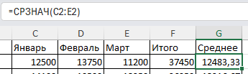
Рядом с таблицей выделяем место для максимального и минимального значения за январь 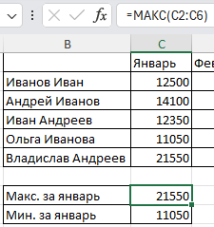

Задание 2. Логика
Добавляем столбец Премия и заполняем его необходимой функцией 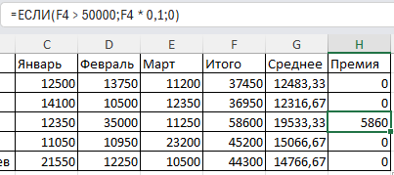

Задание 3. Текстовый синтаксис
Вводим функцию СЦЕПИТЬ и получаем значение двух ячеек с указанным разделителем 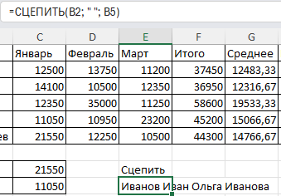

Задание 4. Лист 2
Заполняем таблицу исходными данными
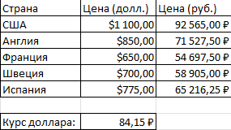
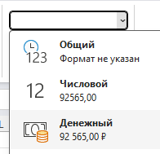
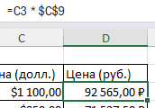
Для расчёта стоимости в рублях используем формулу, а для отображения нужного формата устанавливаем денежный формат ячеек.

Настраиваем сортировку таблицы 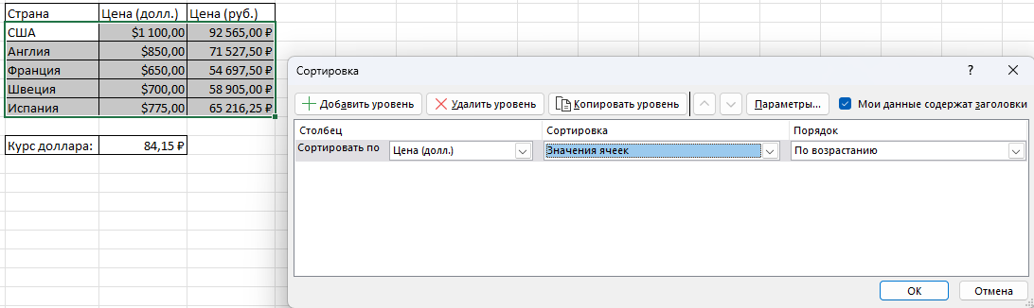

Зачётное задание 1
Заполняем таблицу данными, затем с помощью формул СРЗНАЧ, МАКС и МИН заполняем нижнюю таблицу. Данные строки Средняя округляем функцией ОКРУГЛ
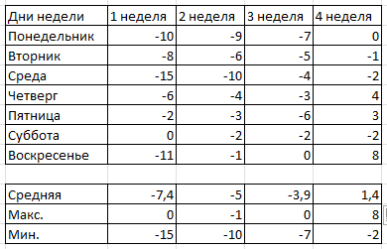

Зачётное задание 2
Формируем таблицу, заполняем исходными данными, рассчитываем целевые значения в ячейках по формулам
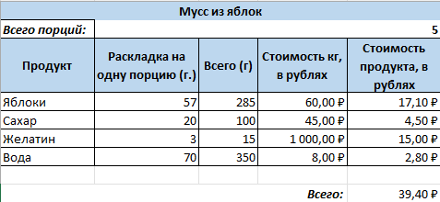
Формула расчёта стоимости продукта в рублях:
стоимость(кг) / 1000 * кол-во(г) * кол-во порций
